**Laporan UAS**

**Tugas**



Oleh:

**RYAN SYAH PUTRA  
2055202023**

**PROGRAM STUDI TEKNIK INFORMATIKA**

**FAKULTAS ILMU KOMPUTER**

**INSTITUT BISNIS DAN TEKNOLOGI PELITA INDONESIA**

**2023**

**Daftar isi**

**BAB 1……………………………………………………………….1**

**BAB 2……………………………………………………………….2**

**BAB 1**

Dataset ini berisi data jumlah nomor induk berusaha (nib) non usaha mikro dan kecil (umk) yang terbit berdasarkan kabupaten/kota di Provinsi Jawa Barat dari tahun 2021-2022 dan ditarik per 8 November 2023.

Dataset terkait topik Ekonomi ini dihasilkan oleh Dinas Penanaman Modal dan Pelayanan Terpadu Satu Pintu yang dikeluarkan dalam periode 1 tahun sekali.

Penjelasan mengenai variabel di dalam dataset ini:

* kode_provinsi: menyatakan kode Provinsi Jawa Barat sesuai ketentuan BPS merujuk pada aturan Peraturan Badan Pusat Statistik Nomor 3 Tahun 2019 dengan tipe data numerik.
* nama_provinsi: menyatakan lingkup data berasal dari wilayah Provinsi Jawa Barat sesuai ketentuan BPS merujuk pada aturan Peraturan Badan Pusat Statistik Nomor 3 Tahun 2019 dengan tipe data teks.
* kode_kabupaten_kota: menyatakan kode dari setiap kabupaten dan kota di Provinsi Jawa Barat sesuai ketentuan BPS merujuk pada aturan Peraturan Badan Pusat Statistik Nomor 3 Tahun 2019 dengan tipe data numerik.
* nama_kabupaten_kota: menyatakan lingkup data berasal dari setiap kabupaten dan kota di Provinsi Jawa Barat sesuai penamaan BPS merujuk pada aturan Peraturan Badan Pusat Statistik Nomor 3 Tahun 2019 dengan tipe data teks.
* jumlah_nib_non_umk: menyatakan jumlah nomor induk berusaha (nib) yang terbit dengan tipe data numerik.
* satuan: menyatakan satuan dari pengukuran jumlah nomor induk berusaha (nib) yang terbit dalam badan usaha/orang dengan tipe data teks.
* tahun: menyatakan tahun produksi data dengan tipe Data menarik

BAB 2

Hasil project

Download python, vscode, dan xampp

Cari Datasheet sebagai API

Masukan inputan dalam coding coding

Hasil Muncul dalam sheet excel

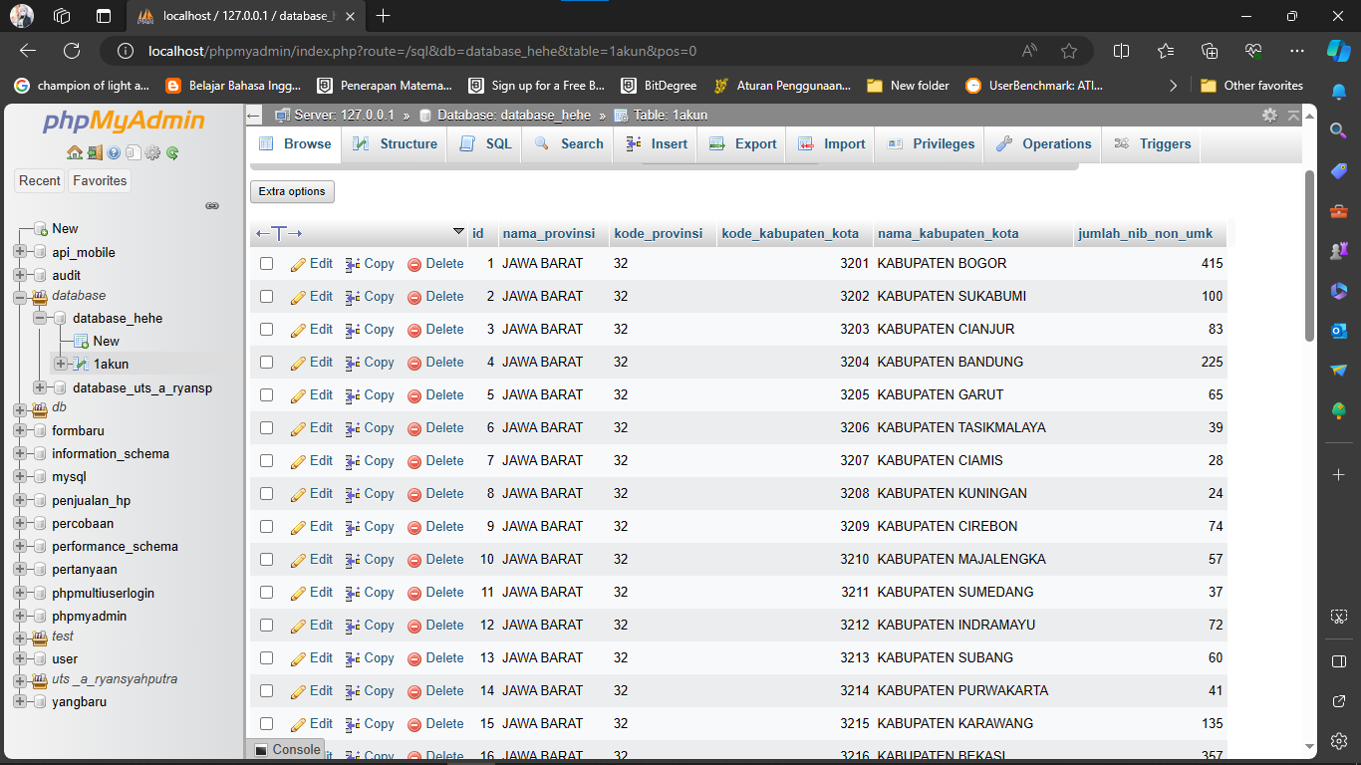Gambaran dari hasil coding